Case 2 Part:

问题描述：将主板、中小板和创业板的月度市净率汇总在一起。请研究哪些因素可以解

释公司的市净率。

**一、 名词概念及解释**

1. Case 1处已经完成对PB的解释。

2. ROE（净资产收益率）：

净资产收益率（Return on Equity，简称ROE），又称股东权益报酬率/净值报酬率/权益报酬率/权益利润率/净资产利润率，是净利润与平均股东权益的百分比，是公司税后利润除以净资产得到的百分比率，该指标反映股东权益的收益水平，用以衡量公司运用自有资本的效率。指标值越高，说明投资带来的收益越高。该指标体现了自有资本获得净收益的能力。

计算公式为： $ROE = \frac{EPS}{Book Value Per Share}$ (代码字段为EPS和NAV)

3. DPR（股息支付率）：

是向股东分派的股息占公司盈利的百分比。股息支付率指标反映普通股股东从每股的全部净收益中分得多少。

计算公式为： $DPR = 1 - \frac{EPS-DPS}{EPS}$ (代码字段为EPS和DividendPerShare)

4. ret（回报率）：

指将未来支付改变为现值所使用的利率，或指持票人以没有到期的票据向银行要求兑现，银行将利息先行扣除所使用的利率。

**二、 数据分析思路**

2.1. 数据来源：

网站数据获取路径为：

1. 首页-数据中心-单表查询-股票市场系列-股票市场衍生指标-股票风格表。

字段说明见STK_MKT_StyleBox[DES][csv].txt文件。

2. 首页-数据中心-单表查询-股票市场系列-股票市场交易-月市场回报率文件。

字段说明见TRD_Mont[DES][csv].txt文件。

2.2. 数据处理：

1. 本题使用python中的pandas, statsmodel等库对数据进行处理，因数据量较大，作者将多个表读取后连接，最终输出为csv文件Reg_data.csv, 后使用该csv文件进行数据分析。具体处理步骤与注释详见PB_sheet_calculate.py文件。

2. 本题使用VIF多重共线性检验与指标间的相关系数检验，最后使用线性回归模型以及t分布进行数据有效性确认，代码部分详见PB_Regression.py或者PB_Regression_jupyter.ipynb文件。

3. 数据处理中遇到的NAN值，作者均对整行进行数据清除。

2.3. 数据归纳类型：

1. PB_sheet_calculate.py文件中，作者将个股每月指标（除回报率）取中位数代表该个股当月表现，回报率指标来自csmar数据库，取每月不同市场回报率均值代表市场当月回报率表现。

2. PB_Regression.py 文件中，作者将当月所有个股指标取中位数得到当月指标，对当月指标进行回归分析。

**三、统计结果展示：**

1. 对ROE, DPR, ret三个数据首先进行VIF多重共线性检验，结果如下：

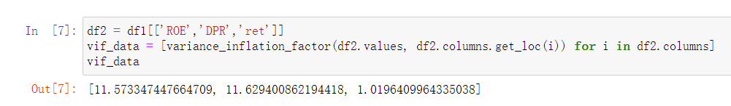

当VIF >= 10时，我们认为变量具有多重共线性，因此在进行回归分析时，DPR和ROE需进行两次单变量回归分析。

2. 对PB, ROE, DPR, ret进行相关系数计算，结果如下：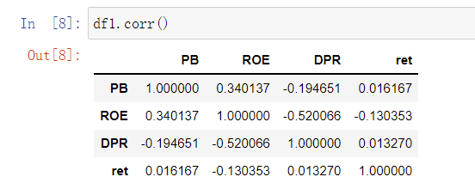

如图可分析得到 PB与ROE成正相关，与DPR成负相关，与ret相关系数较小，我们对ret的统计显著性持怀疑态度。

3. 线性回归

1. 对PB与DPR做线性回归，得到如下结果：

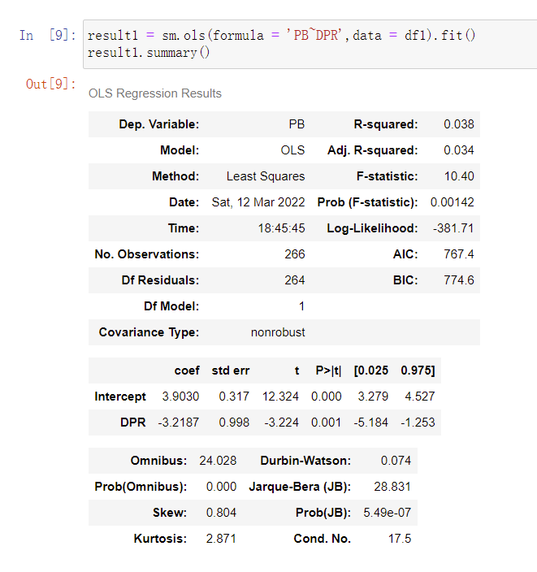

$PB = -3.2187×DPR + 3.9030$

$(0.998)$ $(0.317)$

进行t检验后得到p-value = 0.001，得到99.9%的可能DPR的系数不为0。

1. 对PB与ROE做线性回归，得到如下结果：

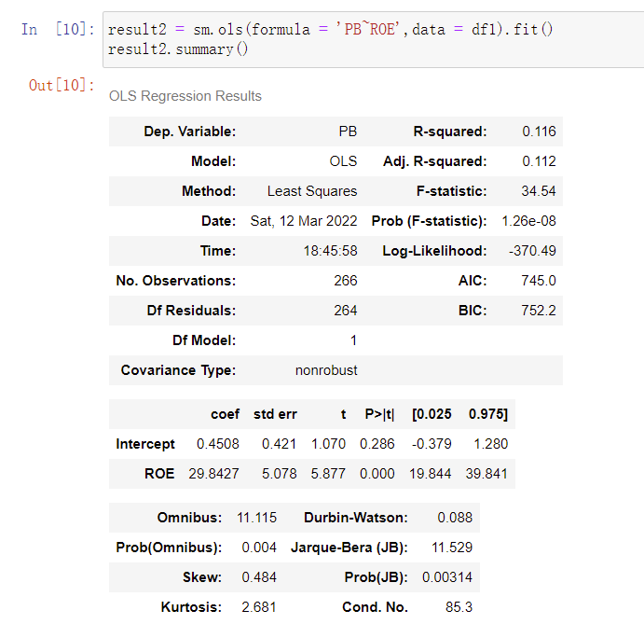

$PB = 29.8427×ROE + 0.4508$

$(5.078)$ $(0.421)$

进行t检验后得到p-value = 0.000，得到超过99.9%的可能ROE的系数不为0。

1. 对PB与ret做线性回归，得到如下结果：

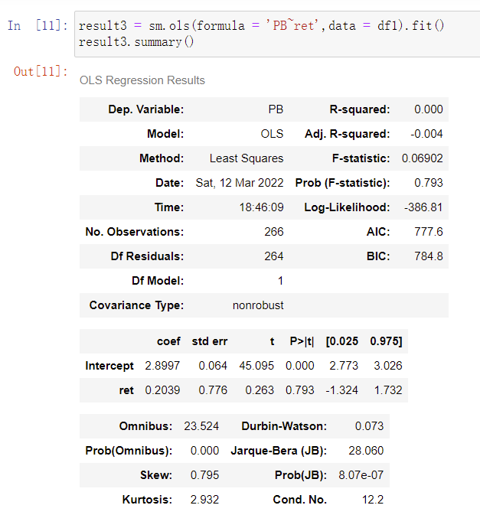

$PB = 0.2039× ret + 2.8997$

$(0.776)$ $(0.064)$

进行t检验后得到p-value = 0.793，得到有79.3%的可能ret的系数为0。故该变量统计性不显著。

**四、统计结果分析**

由前文结果可得，PB主要有两个影响因素：ROE和DPR。在PB基本公式推导中，公司的回报率也是一个因素，但由于本题要求数据量过大，从CSMAR数据库中取得的回报率是平均回报率，不能很好的反映各个公司本身的PB值，故在统计性检验中无法通过。

1. 对于PB & ROE：由两者定义可以推导得到

$PB = ROE × \frac{Price Per Share}{EPS}$

而前文中ROE系数为正，故我们可以得到上市公司股票的价格与该公司净利润状况呈正相关。引申得到当公司营业状况较好时该公司股票价格会呈上涨趋势。

2. 对于PB & DPR：由两者定义可以推导得到

DPR与EPS呈反比， PB与EPS成正比。

而前文中DPR系数为负，故证明了PB与DPR成负相关。

引申得到若股息支付率（DPR）越高，则股市对于该公司每单位资本盈利（PB）的态度消极，得到的PB呈下降态势。